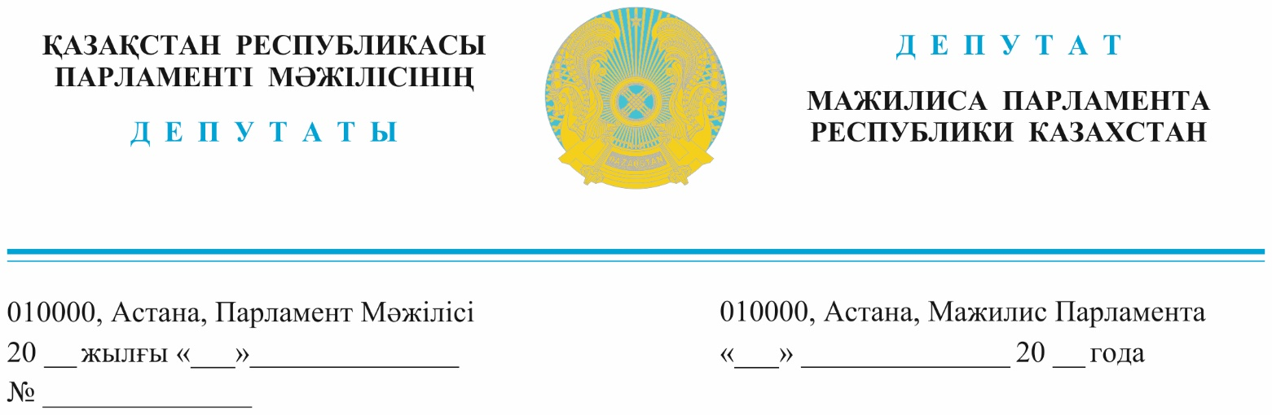
2024 жылғы 29 мамырда жарияланған Қазақстан Республикасының
Премьер-министрі
О.А.Бектеновке

ДЕПУТАТТЫҚ САУАЛ

Құрметті Олжас Абайұлы!

Парламент депутаттары халықтың зар-мұңымен талабы орындалуы үшін үкіметке депутаттық сауалдар жолдап жатады. Ал үкіметтен келіп жатқан жауаптардың сапасы қандай?
Көптеген жауаптар шала болып, қате келеді. «Мен не деймін, домбырам не дейді?» дегендей, кейде мүлде бұрмаланған жауаптар келіп жатады… Үкіметтен келген кейбір жауаптарды оқу үшін алдын ала қан қысымыңызды өлшеп, қалыпқа түсіретін дәрі-дәрмегіңізді дайындап алмасаңыз, өзіңізге өте қиын болады...
Үш жыл бұрын Үкімет басшысы "мемлекеттік органдарда мемлекеттік тілдің қолданылуы 93 пайыз" деп жазғанда, бақыттан басымыз айналып, құлап қала жаздағанбыз… "Премьердің шала жауабына толық жауап" деп екінші рет сауал жолдағанбыз.
Жақында біз мәслихат депутаттарының мәртебесін айқындау туралы Үкімет басшысына депутаттық сауал жасадық. Онда: Конституцияда мәслихатты әкімдікке тәуелсіз етіп, билік тармақтарының теңдігін жасау қажет!»-деп мәлімдегенбіз.
Ал енді жауаптың сиқын көрейік:
«Мәслихат депутаттарына жергілікті бюджеттік комиссиялардың құрамына кіру құқығын беру ұсынылды.»-дейді бәрін бірден жарылқап тастаған сияқты...
Ал жергілікті бюджеттік комиссия құру онсыз да мәслихат депутаттарының құзыретінде болуы керек, оған әкімдерден рұқсат сұраудың қажеті жоқ.
Әрі қарай тіпті жарылқаудың көкесіне тап болдық.
«-Мәслихат таратылған жағдайда, депутаттарға үш айдан асырмай ай сайын жәрдемақы төлеуді көздейтін норма ұсынылады.- деген жауап келіпті...
Бұл Үкіметтен келген жауапқа “Атам да аң-таң, мен де аң-таң” дегендей, түк түсінбей жатырмыз?! Біз өздерінің көбісі жұртқа жалақы беріп жүретін кәсіпорындарды басқаратын мәслихат депутаттарына “мәслихат тарай қалса, үш айлық жалақы төлеңдер» деп қашан, қайда сұрап едік деп, айран-асыр болып отырмыз...
Ал біздің сауалымыздағы: «Конституцияда мәслихатты әкімдікке тәуелсіз етіп, билік тармақтарының теңдігін жасау қажет!»-деген ең басты сұрағымызға ешқандай нақты жауап жоқ. Бұрын «осы үкімет, министрлер өздері жазған жауапты оқи ма дейтін едік... Қазір «осы министрлер депутаттар жолдаған сауалды оқи ма өзі?» дейтін жағдайға жеттік…
«Ағымдағы жыл» емес, үкімет жазатындай, БИЫЛ 13 наурызда Денсаулық министріне жолдаған сауалымызда медициналық сақтандыру қорының тетіктерінің әділетсіздігін айтып, жақында жарияланған төлемдерді 5 есе көтеруге қарсы шықтық. Ертеңінде, Денсаулық министрінің алдына түсіп алып шапқан вице-министрі Т.Сұлтанғазиев, журналистерге біздің сауалдың нақты мәнін бұрмалап, өз сөзін дәлелдеу үшін, өтірікті соғып жіберді... Оның бұрмалауы бойынша, бізді «төлемдерді көтеруді ұсынды» деп түсінуге болады. Ал біз, керісінше, қорға төленетін төлемдерді көтеруге қарсы шыққан едік...
Вице-министрдің «міндетті сақтандырудағы жеке шоттар тек Сингапур елінде ғана бар» деп, жалған ақпарат таратуы қоғамда жалған пікір туғызды. Ал шын мәнінде, нарықтық, яғни дербес медициналық сақтандыруды барша дамыған мемлекеттер пайдалануда. Үкімет басшысына жасалған Энергетикалық мәшине жасау жайлы сауалымызға да шала жауап келді.
Үкіметтен келген кейбір жауаптар қалай жазылатынын қайдам, жариялауға біз ұяламыз...
Сондықтан да, ұсыныстарымыз:
1.Үкімет депутаттар сауалында көтерілген нақты мәселелерді шешуі, ұлттық мүддемізді қорғайтын, елдің жағдайын жақсартатын, халықтың мәселесін шешетін нәтижелі жұмыстар істеуі тиіс!
2. Депутаттық сауалдарға жалтармай, бұрмаламай, нақты, тура және толық жауап беруді талап етеміз.

Құрметпен,
«Ақ жол» фракциясының мүшелері:
Қ. Иса
А. Перуашев
Д. Еспаева
Е. Барлыбаев
Е. Бейсенбаев
А. Садықов
«АMANAT» фракциясының мүшелері:
Б. Керімбек
Д. Исабеков
М. Әбенов
Г.Нұрымова

орын. Б.Мақұлбекова
тел.: 74-62-10

